Муниципальное бюджетное учреждение дополнительного образования детская хореографическая школа имени М.М. Плисецкой
городского округа Тольятти

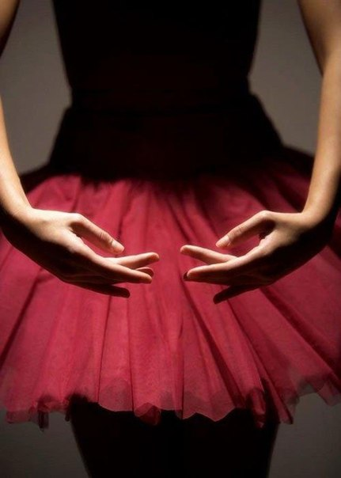

Изучение позиций рук
в младших классах.
Первое и второе Port de bras

Методическая разработка
преподавателя Елистратовой Е.Ю.

Тольятти
2016
Содержание
От состовителя................................................................................... 4 Введение................................................................................................ 5
Подготовительное положение.............................................................. 6
Первая позиция................................................................... 7

Вторая позиция.................................................................... 8

Третья позиция..................................................................... 8

Переход рук из одной позиции в другую............................................... 9

Участие рук в экзерсисе.......................................................................... 11
Port de bras................................................................................................. 13
Примеры музыкального оформления Port de bras … ........................18
Использованная литература.................................................................... 21

От состовителя

В каждом разделе классического танца руки играют важную роль. Они являются одним из выразительных средств исполнителя, придают законченность позы. Рукам принадлежит огромная вспомогательная роль: во вращении, в сохранении устойчивости, в прыжках.
Методическая разработка «Изучение позиций рук в младших классах. Первое и второе Port de bras» на уроке классического танца адресована начинающим преподавателям хореографических дисциплин и студентам хореографических колледжей и училищ.
Данная работа включает в себя теоретический материал, а так же содержит методические рекомендации, которые позволяют овладеть методикой работы над позициями рук и Port de bras на уроках классического танца.
Цель разработки - помочь начинающим преподавателям в работе над изучением позиций рук в младших классах хореографических школ и ДШИ, учитывая разные методы и приёмы.
В методической разработке собран и обобщён опыт известных педагогов: Г.А.Безуглой, А.Я. Вагановой, В. Костровицкой, Н.И. Тарасова, С.Н. Головкиной, Г. Прибылова, Л. И. Ярмолович.
В завершении методической разработки представлены примеры музыкального сопровождения Port de bras.

Введение

«Умение управлять руками сразу обнаруживает хорошую школу» - А.Я.Ваганова.
Воспитание рук в классическом танце задача не из легких, она требует огромной кропотливой работы. Язык жестов женского танца - это прежде всего, руки, и в большей степени кисти.
Русская школа классического танца не только уточнила детально положения рук в позициях, но и четко разграничила их функции на две части. Правильное положение и движение рук, так же как и ног и корпуса, помогают активно удерживать равновесие тела при исполнении всех видов поворотов и вращений на полу и в воздухе, руки дают «форс» вращениям. И вторая функция рук - пластическое выражение эмоций – смысла исполняемого танца, и та гармоничная форма, которую руки придают всей фигуре танцующего.
Движения рук в классическом танце разнообразны по пластическому рисунку, ритму и характеру. Но все они опираются на единую пространственную систему движений, нарушение которой лишает классический танец и технического и эмоционального апломба. Руки могут отображать самые различные по характеру сценические действия, но всегда в основе точно отработанная система движений.
Осваивая позиции рук, учащиеся начинают приобретать исполнительский апломб, то есть умение твердо фиксировать определенные пространственные их положения.
А.Я. Ваганова уделяла большое внимание рукам как важной составной части танца. В свое время некоторые деятели в хореографии обвиняли её в том, что она учит «некрасивым рукам». Практически оказалось, что «вагановские руки» обретают большую выразительность на сцене. Помимо силы и ловкости, «вагановские руки» выявляют основное качество русской балетной школы - одухотворенность. Взятый ею принцип - движение рук от спины - придавал им пластичность, певучесть, музыкальность, снимал впечатление напряжения, либо скованности.
Постановка рук - это манера держать их в определенной форме, на определенной высоте, в позициях и в других положениях, принятых в классическом танце. В младших классах огромное внимание уделяется постановке рук. Весь первый год руки учащихся правильно ставятся, закругленные в локтях и кисти.
Постановка рук начинается с подготовительного положения и позиций. Подготовительное положение в учебной работе является обязательным, из него руки начинают движение в позиции и в различные положения.

Подготовительное положение
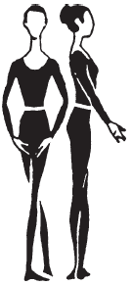
Обе руки опущены вниз, кисти направлены внутрь, близки одна к другой, но не соприкасаются, локти слегка округлены, так чтобы рука не соприкасалась с корпусом от локтя до плеча, чтобы рука не прилегала под мышкой. Как для подготовительного положения, так и для последующих позиций передать точно манеру держать кисть можно только наглядно, живым примером на уроке.
Все пальцы сгруппированы совершенно свободно и мягки в суставах; большой палец соприкасается со средним; кисть не сломана в запястье, но продолжает общую округлую линию всей руки от плеча. Выпрямление и закругление рук в подготовительном положении должно проходить пластично и свободно. Пальцы приобретают нужную группировку, свободно сгибаясь и разгибаясь без эффектных перегибов, выкрутов кисти и растопыривания пальцев.
При отработке подготовительного положения рук необходимо следить за тем, чтобы руки не прикасались локтями к корпусу и не отводились бы слишком далеко вперед. Для избежания проявления скованности рук нужно в музыкальном оформлении чередовать через определенное количество музыкальных тактов подготовительное положение со свободным. Приведение рук из подготовительного положения в свободное и возвращение в подготовительное дает возможность ученику лучше запомнить требуемое положение и приучает к контролю движения.

Первая позиция

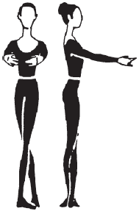
Первая позиция дает направление рукам вперед, вторая - направление в сторону, третья - направление вверх. Другие положения рук нет основания считать позициями, так как они состоят из комбинаций трех основных позиций и изучаются без специального обозначения, путем наглядного показа преподавателем.
Первая позиция: руки подняты перед корпусом на уровне диафрагмы, немного согнуты в локтях и запястьях, образуя овал, как и в подготовительном положении. Ладони обращены к себе. Локти и пальцы на одном уровне. Плечи опущены (следить, чтобы они не поднимались и не выдвигались вперед). Кисти приближены друг к другу. Расстояние между пальцами и их положение такое же, как и в подготовительном положении.
Принятая для I позиции высота рук на уровне диафрагмы совсем не случайна. На такой высоте руки могут хорошо поддерживать корпус за счет напряжения мышц верхней части руки (от плеча до локтя), что важно для pirouettes, tours в воздухе, tours chaines и многих других движений, где руки фиксируют I позицию во время вращения. В больших прыжках I позиция является своего рода трамплином перед раскрытием рук в какое-либо положение и помогает подтягивать корпус в момент взлета. Если руки подняты выше принятого уровня, они не могут помочь корпусу, и теряют активность. Незначительное отклонение от уровня рук в I позиции допускается только в сторону понижения, но не повышения. Принятая высота уровня рук дает возможность не закрывать область груди, что важно с эстетической точки зрения.

Вторая позиция

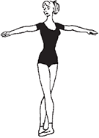
Руки отведены в сторону, чуть-чуть округло согнуты в локте. Следует хорошо поддерживать локоть тем же напряжением мускулов верхней части руки. Нельзя затягивать плечи назад или поднимать их. Нижняя часть руки, от локтя к кисти, удерживается на одном уровне с локтем. Кисть, которая вследствие этого напряжения падает и имеет повисший вид, надо тоже поддерживать, чтобы и она участвовала в движении. Удерживая руку в таком положении во время урока, ей даётся наилучшее воспитание для танца. Сначала она имеет вид искусственный, деланный, но результат скажется потом. О руке уже не придется заботиться, локоть никогда не будет провисать, рука будет легка, отзывчива на каждое положение корпуса, будет жива, естественна и максимально выразительна.

Третья позиция

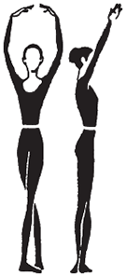
Руки приводятся в подготовительное положение, из которого переводятся в I позицию, и далее руки, не теряя отработанной овальной формы I позиции, поднимаются вверх, образуя как бы овал над головой. Необходимо при этом обратить внимание на то, чтобы плечевые мышцы не напрягались и не создавалось впечатления поднятых плеч.
Для правильного построения III позиции необходимо при сильно опущенных лопатках локти немного отвести назад, ладони должны быть обращены вниз и чуть повернуты к себе, при этом нужно следить, чтобы локти не шли вперед, а кистн рук не опускались. Руки, фиксируя III позицию, не должны быть слишком за или перед головой. Руки подняты так, чтобы, не поднимая головы, взглядом можно было увидеть только мизинцы, если же видны все пальцы, руки следует еще чуть отвести назад.
Опуская руки и заканчивая движение из III позиции через II вниз в подготовительное положение, следует это движение делать совершенно просто: рука сама придет в должное положение, достигнув своей конечной позиции внизу. Нужно тщательно избегать неправильной манеры некоторых педагогов, насаждающих приторную пластику: доведя руку до II позиции, они отводят ее несколько назад и при этом поворачивают кисть ладонью вниз, ломая линию. Движение оказывается разбитым, ненужно усложненным и манерным.

Переход рук из одной позиции в другую

Изучение позиций рук происходит на середине зала в следующем порядке: из подготовительного положения руки поднимаются в I позицию, затем переходят в III и, раскрываясь, опускаются во II, после чего заканчивают движение в исходном положении.
Такая последовательность наиболее логична для изучения позиций в движении.
Первоначальное изучение происходит в медленном темпе, с фиксацией положения рук в каждой позиции. Если исполнение идет на 3/4, то на первый такт руки поднимаются в I позицию, на второй такт выдерживаются в позиции и так далее.
В развитии мягкости и выразительности рук важную роль играют кисти. Они делают руки живыми и «говорящими». При поднимании и опускании рук, при их переходе на позиции, полпозиции и в различные комбинации движение начинается от кисти. Особенно активным движение кистей должно быть при раскрытии рук через I позицию на II и из III позиции на II. При этом овальная линия несколько распрямляется, что делает руки выразительными.
Наиболее тщательно нужно тренировать переход рук из III позиции во II и со II позиции. Опуская руки в подготовительное положение, надо следить, чтобы, по мере раскрытия рук из III позиции во II, кисти не поворачивались ладонями вверх, а постепенно раскрывались ладонями к зрителю. При этом локти не опускаются, а поддерживают ровную линию закругленных рук.
Опуская руки из II позиции в подготовительное положение, надо слегка приподнять их, одновременно несколько вскинув вверх кисти, которые в этот момент разворачиваются ладонямивниз. Овальная линия немного распрямляется. При опускании рук кисти отстают и на ходу постепенно закругляют линию.
Учебное поднимание рук во II позицию происходит через I. Поднимание в III позицию может происходить из I и II позиций. Опускание рук из III позиции в подготовительное положение происходит через II позицию. Из III позиции на II руки могут опускаться сразу вниз, но могут проходить и через I позицию.
Три позиции рук правильно выученные и тщательно соблюдаемые в тренировочной работе дают неограниченные возможности в сценическом танце. Из трех позиций рук классического танца, наиболее трудной и значительной считается вторая позиция. Именно она, правильно выученная и воспроизводимая, помогает устойчивости тела и дает многочисленные пластические возможности.

Участие рук в экзерсисе

В упражнениях у палки руки, как правило, сохраняют постоянное положение: одна на II позиции, другая на палке. II позиция наиболее удобна и полезна в работе, поэтому она применяется как основная (особенно в младших классах). При исполнении упражнений на середине зала, на полупальцах, руки, открытые на II позицию, помогают сохранять устойчивость.
Многие упражнения у палки и на середине зала начинаются с предварительного открывания рук в позицию (чаще всего во II) и комбинированные положения. Это является подготовкой к упражнению - preparation.
Вначале поднимается в I позицию рука, затем нога из исходной позиции (I или V) одновременно с рукой открывается на II позицию. Для некоторых упражнений в preparation рука и нога начинают движение вместе (например, preparation перед rond de jambe par terre).
В первом классе в первом полугодии preparation исполняется на вступительный такт 4/4 - на первую и вторую четверти рука поднимается в I позицию, на третью и четвертую четверти отводится на II позицию.
Во втором полугодии и в следующих классах одна или обе руки перед упражнением поднимаются в требуемую позицию на затакт на 2/4, исполняемые аккордами. В момент поднимания руки в I позицию голова поворачивается прямо, взгляд сопровождает кисть. Дальше голова слегка склоняется к плечу, противоположному поднятой руке, затем вместе с движением руки поворачивается в сторону руки, открываемой на II позицию. Взгляд сопровождает кисть.
После упражнения руки опускаются в подготовительное положение на заключительный такт 4/4 (в старших классах - на два заключительных аккорда).
В ряде упражнении у палки и на середине зала (например, в battements developpes и fondus) для развития координации движений рук и ног одна или обе руки могут начать движение одновременно с ногами на начало музыкальной фразы и также одновременно закончить его на конец музыкальной фразы.
В каждом разделе классического танца руки играют важную роль. Например, при исполнении прыжков движения рук должно быть точными и активно помогать при толчке вверх и взлете. Устойчивость прыжку придают также руки. Они не могут оставаться пассивными и безучастными. Если во время прыжка руки сохраняют неподвижное положение, они должны быть свободны, не зажаты, а активно поддерживать силу точка, выполняемого ногами. Если во время прыжка руки двигаются на взлете, они должны это делать энергично, усиливая толчковый посыл на взлете всего тела.
Такой учебный прием в классическом танце образно называется «подхват». И чем выше и сложнее прыжок, тем точнее, сильнее и соразмернее должно быть выполнено это движение руками.
Особое внимание уделяется этому приему в разделе прыжков, выполняемых en tournant, и сложных вращениях, где четкость и правильность выполнения требуют особенно точной силы «подхвата». В этом случае говорят, что «нужно взять форс», то есть сообщить рукам вращательный посыл такой точности и силы, который позволит устойчиво и точно выполнять указанные движения.
Работа рук, ног, корпуса и головы в целом составляют фактор значительной силы, которая способна обеспечить хорошую устойчивость прыжка. Все эти качества, отрабатываются сначала в экзерсисе элементарно, без усложнений у станка и на середине зала в port de bras, adagio и, наконец, в allegro. Весь процесс обучения будущего классического танцовщика строится таким образом, чтобы с развитием техникой исполнения и на её основе прививался артистизм. Все идет одновременно, в едином сплаве.
Изучение каждого движения проходит сначала в медленном темпе, в простейшем разложенном виде, с обязательным включением работы корпуса, головы и рук.

Port de bras

Port de bras лежит в основе великой науки рук в классическом танце. Руки, ноги и корпус воспитываются в отдельности особыми упражнениями; развивается мускулатура ног, манера держать корпус, но только правильное нахождение своего места для рук завершает художественный облик танцовщицы и дает полную гармонию танцу, голова окончательно отделывает его, дает красоту всему рисунку, а завершает его взгляд. Поворот головы, направление взгляда играют решающую роль в облике каждого arabesque, attitude и всякой другой позы.
Port de bras - это наиболее трудная часть танца, которая требует большой работы и заботы. Умение управлять руками сразу обнаруживает хорошую школу. Особенно трудно приходится тем, кому природа не дала красивых рук; им нужно особенно следить за руками - обдуманно управляя ими, можно добиться красоты движений.
Нужно, чтобы руки с подготовительного положения были закруглены так, чтобы точка локтей была невидима, иначе локти образуют углы, и тем отнимается мягкое очертание, которое руки должны иметь. Кисть руки должна быть на уровне сгиба руки в локте, ее следует поддерживать и не слишком сгибать, - иначе линия будет сломлена. Локти нужно поддерживать, а пальцы держать соединенными в указанной группировке. Не следует допускать оттягивания большого пальца. Плечи держать опущенными и неподвижными.
Нужно, чтобы позиции рук и port de bras казались непринужденными. Каждое движение рук (позы) должно совершаться через I позицию. Этот принцип должен проводиться как в танцах на полу, так и в танцах воздушных. Как только приступают к изучению port de bras, исполнению сразу же придается более артистичный, отделанный характер. Кисть уже начинает «играть».
Если не требовать от кисти ничего другого, как только правильного положения по отношению ко всей руке, пока все внимание обращено на развитие пластики ног, - это беда небольшая, потому что приучить руку к неподвижности, к независимости, к свободе от движения ног является основной задачей воспитания рук ученицы. У детей и начинающих рука всегда стремится подражать движению ноги, участвовать в работе: например, при rond de jambe и руки описывают подобие кругов. Когда же ученику удается дифференцировать движения рук и ног и при напряженной работе ноги, иногда при колоссальных ее усилиях выполнить требуемое движение, удается оставлять руку спокойной, не вовлеченной в движение, - это уже шаг вперед.
Кроме того, для воспитания рук, для приведения их в послушное и гармоничное состояние нужно меньше времени, чем для развития ног в требуемых для классической танцовщицы пределах. Нога развивается, укрепляется, дисциплинируется долгой и продолжительной ежедневной работой. Как бы мало времени ни уделялось рукам по сравнению с ногами, они успевают получить должную разработку.
Поэтому при упражнениях, направленных на развитие ног, кисть может оставаться неподвижной, лишь бы ее держать правильно. При port de bras кисть вводится в движение и дает ему всю окраску. Тут же начинается обучение владению головой и ее правильному управлению, так как от головы зависит всякий оттенок движений. В port de bras голова все время принимает участие.
Виды port de bras весьма разнообразны и многочисленны. Основных форм port de bras шесть. Остановимся на первом и втором.

Первое Port de bras

Стать в V позицию croisee, правая нога впереди. Из подготовительного положения руки идут в I позицию, III позицию, раскрываются во II позиции и опускаются в исходную точку - подготовительное положение. Чтобы придать данному упражнению тот характер, который от него требуется, то есть, чтобы «вздохнуть руками», их нужно вести следующим образом:

Port de bras (первое)

когда руки придут на II позицию, раскрыть кисти, делая спокойный, глубокий, но не утрированный вздох (не поднимать плеч!), нужно повернуть кисти ладонью вниз и с выдохом плавно опускать их вниз, позволяя пальцам слегка мягко «отставать», но не подчеркивая, не ломая кисти и не утрируя это движение.
Голова склоняется налево, когда руки придут в I позицию, взгляд устремляется на кисти; когда руки в III позиции, голова прямо; когда руки раскрываются, голова поворачивается и отклоняется направо. Взгляд везде следует за кистями рук. Так приучаются участвовать в движении мускулы лица. При окончании движения голова опять повернута прямо .

Второе Port de bras

Стать в V позицию, правая нога впереди. Из подготовительного положения руки идут в I позицию, затем левая – в III позицию, правая - во II позицию; левая - во II, правая - в III позицию. Левая рука опускается в подготовительное положение, проходит его и поднимается в I позицию, где встречается с опускающейся правой рукой. Отсюда движение повторяется.
Движение головой происходит следующим образом: когда руки в I позиции, взглянуть на кисти, склонив голову налево; при втором положении голова отведена направо; когда правая рука в III позиции, голова отклоняется и поворачивается налево; при заключении движения - голова налево.
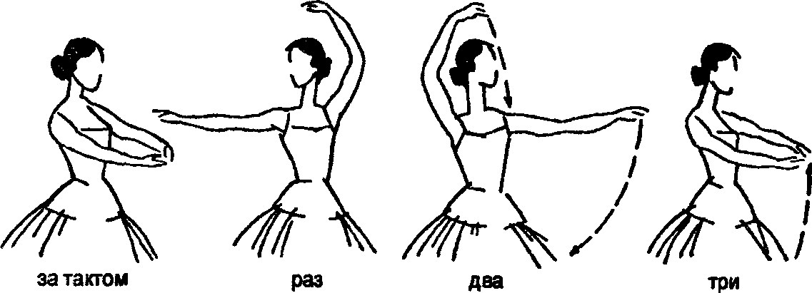

Port de bras (второе)

В музыкальном отношении характер движения port de bras - плавный, связный, по типу близкий к движениям, применяемым в adagio.
В музыкальном оформлении они соответствуют определениям adagio, cantabile, sepmre legato (медленно, певуче, постоянно связно). Исполняются в размере 2/4, 3/3, 4/4. В первом классе port de bras изучаются вначале лишь отдельно, вне связи их с другими движениями, в медленном темпе, с паузами.
Одно port de bras исполняется на протяжении четырёх тактов при размере 2/4 следующим образом: первое port de bras - исходное положение V позиции croisee. На первую четверть руки из подготовительного положения поднимаются в I позицию; на вторую четверть - выдерживают паузу в этом положении; на первую четверть второго такта руки поднимаются в III позицию; на вторую четверть - выдерживают паузу в этом положении; на первую четверть третьего такта руки раскрываются на II позицию; на вторую четверть - выдерживают паузу в этом положении; на первую четверть четвёртого такта руки опускаются в подготовительное положение; на вторую четверть - выдерживают паузу в этом положении.
На следующем этапе обучения движение исполняется также на протяжении четырёх тактов в размере 2/4, но слитно, без пауз, причём темп исполнения несколько ускоряется. Начало и конец port de bras должен совпадать в музыкальном оформлении с началом и концом музыкальной фразы.
Port de bras в первом классе исполняется по нескольку раз подряд. В зависимости от числа таких повторений находится объём и симметрия построения его музыкального оформления. Музыкальное оформление одного port de bra, исполняемого два раза, состоит из восьми 2/4 -х тактов или четырёх 4/4-х тактов.
Все остальные port de bra изучаются и музыкально оформляются по тому же принципу.
Во втором и третьем классе port de bra исполняются также в комбинации с другими движениями, например в заключении rond de jambe par terre или adagio. При включении port de bra в adagio необходимо компоновать движения таким образом, чтобы начало и конец port de bra совпадало с началом и концом музыкальной фразы.

Примеры музыкального оформления
Port de bras

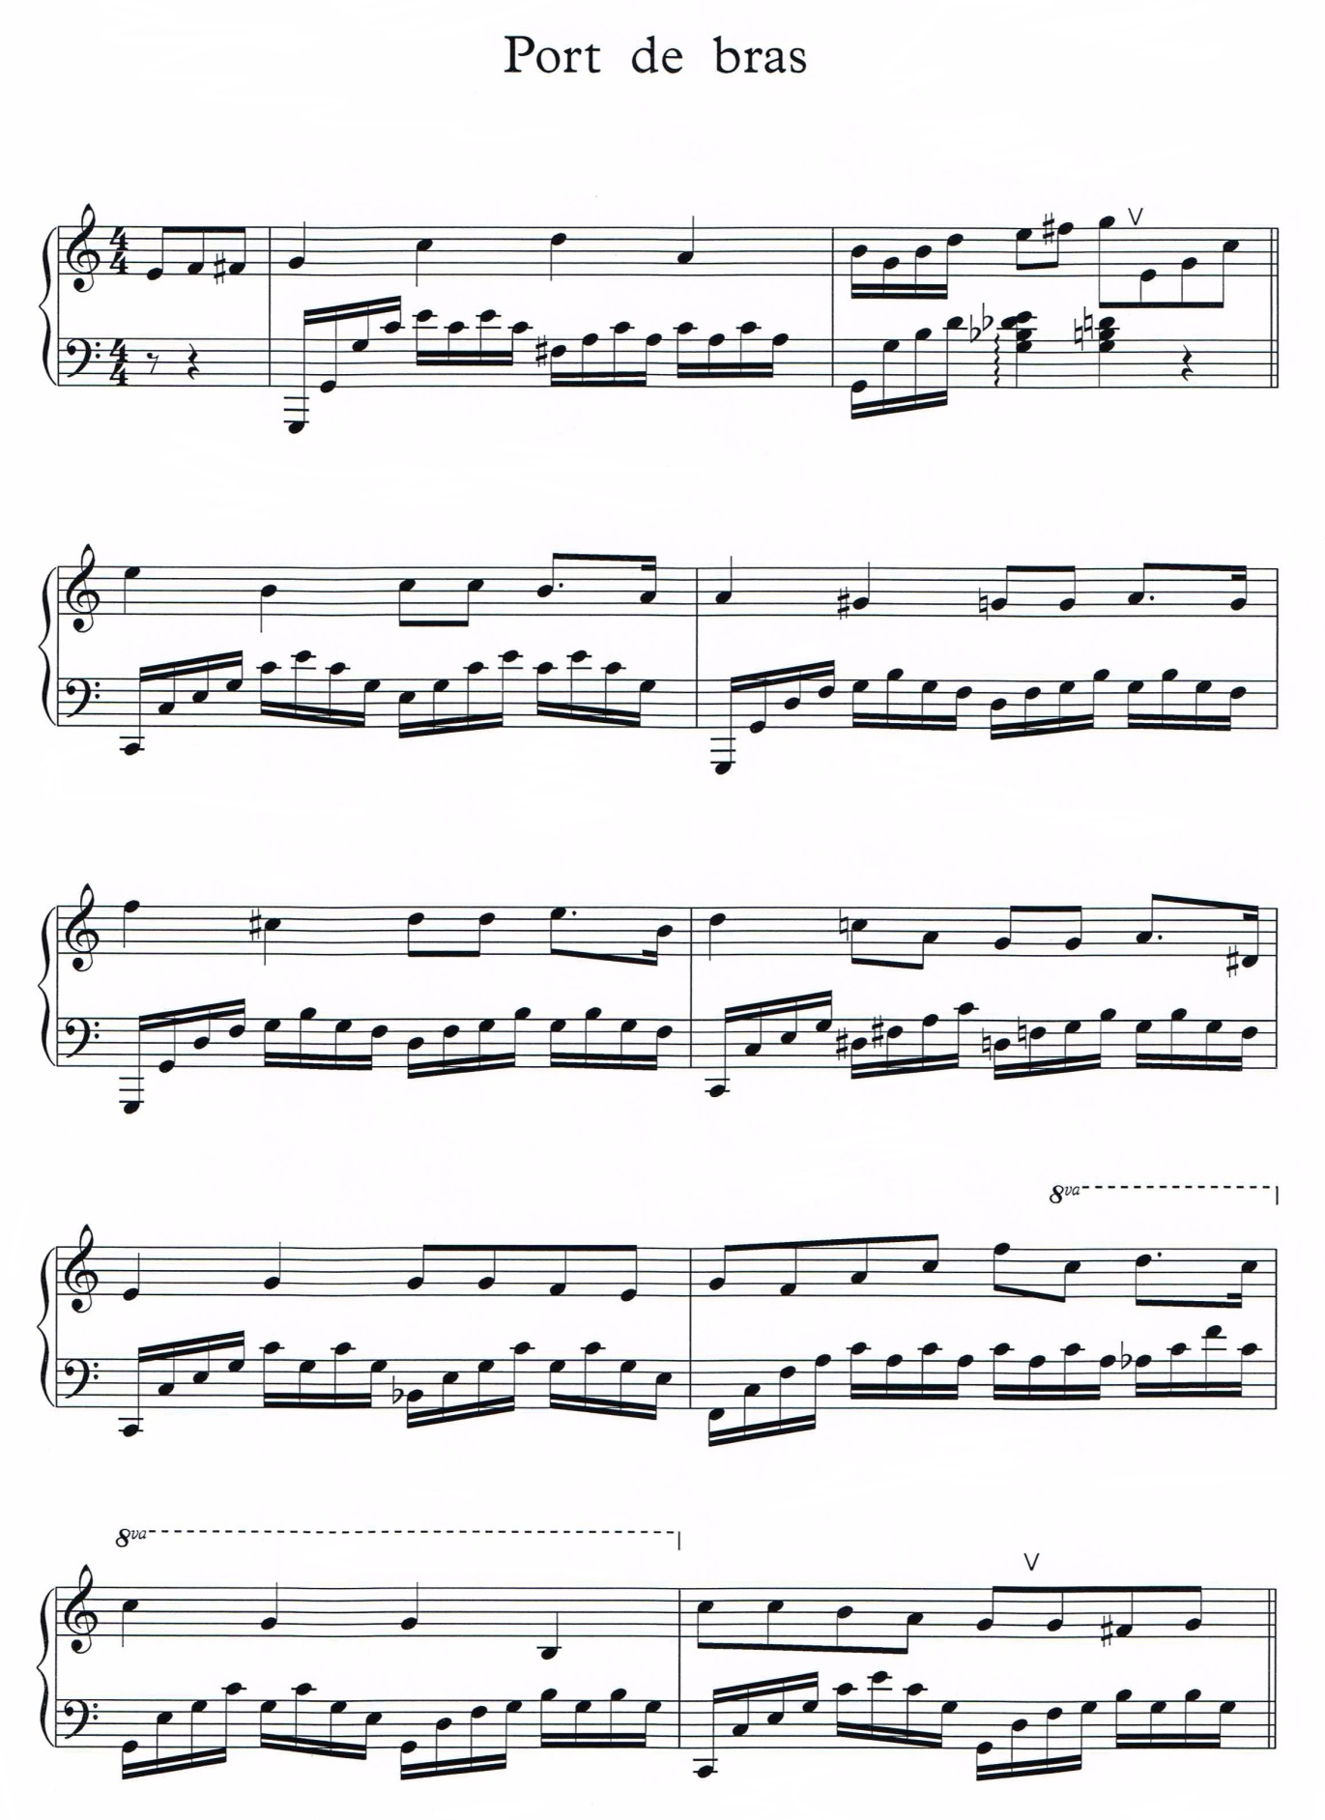

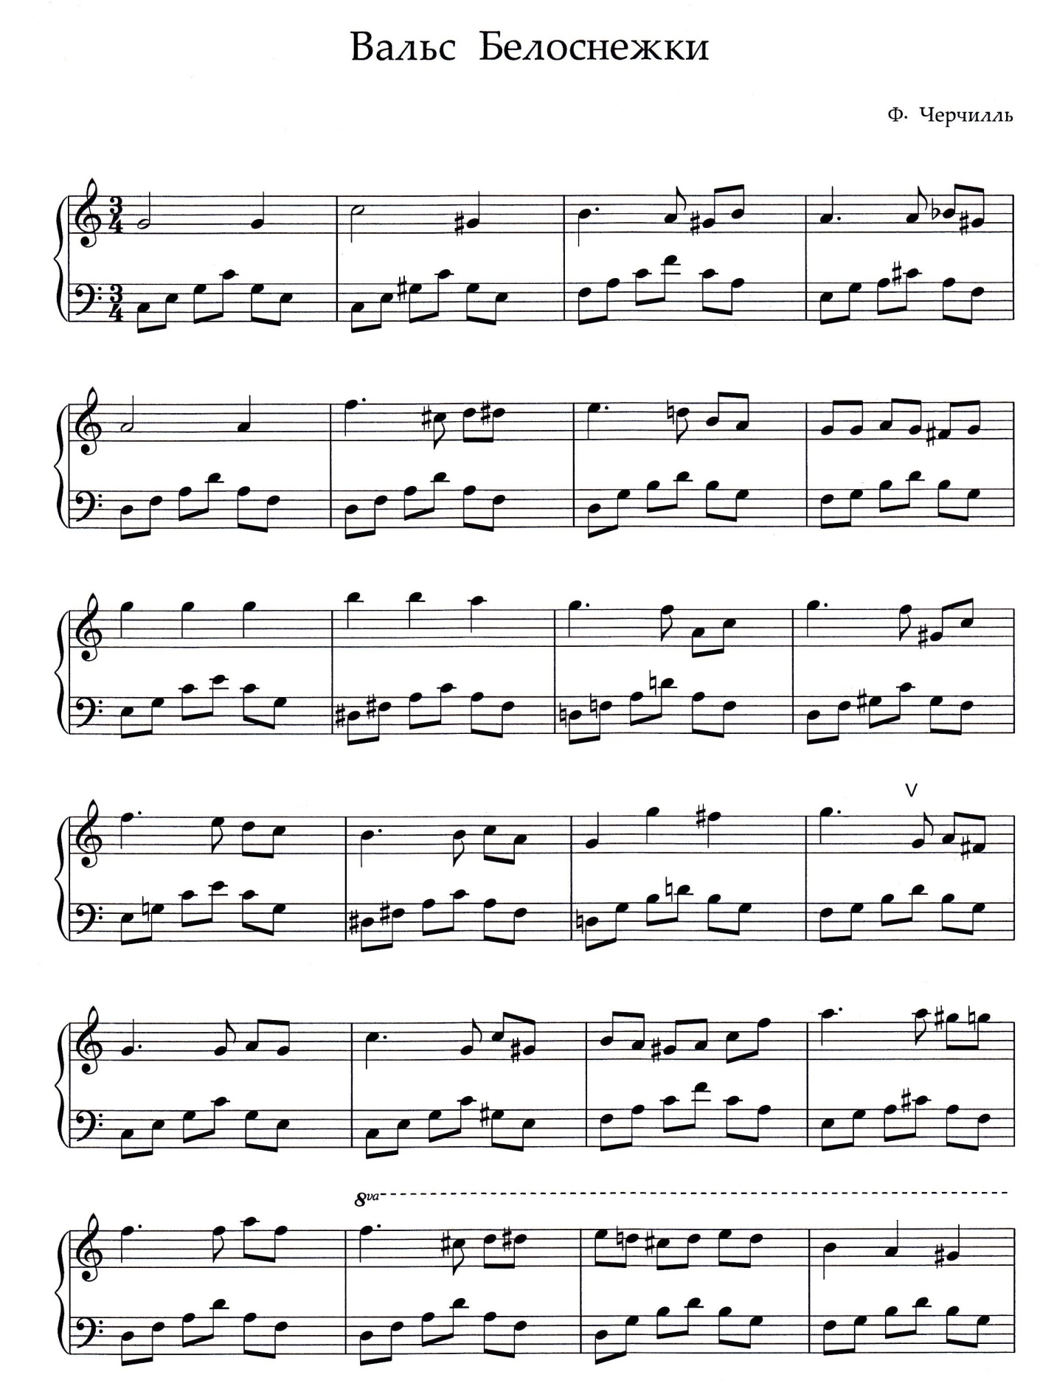

Использованная литература

- Барышникова, Т. Азбука хореографии / Т.Барышникова. – СПб.: Респекс, Люкси, 1996.
- Безуглая Г. А. Особенности импровизационного фортепианного сопровождения урока классического танца: Автореф. дис. … канд. искусствоведения: 17.00.02 / СПб.: Сектор музыки в ГНИУК: Рос. ин-т истории искусств, 1999.
- Ваганова А.Я. Основы классического танца. Л-д, «Искусство», 1980.
- Костровицкая, В. Школа классического танца / В.Костровицкая, А.Писарев. – Л.: Искусство, 1976.
- Прибылов Г. Методическое пособие по классическому танцу для педагогов-хореографов младших и средних классов. - М.: АО Талерия”, 1999 г.
- Тарасов Н.И. Классический танец. Школа мужского исполнительства. - М., 1973.
- Ярмолович Л. И. Принципы музыкального оформления урока классического танца. 2-е изд. – Л.: Музыка, 1968.

